ЛЕКЦИЯ 1. МЕТОДЫ ПРОЕЦИРОВАНИЯ

1.1. ЦЕНТРАЛЬНОЕ ПРОЕЦИРОВАНИЕ
Проецирование (лат. Projicio – бросаю вперёд) – процесс получения изображения предмета (пространственного объекта) на какой-либо поверхности с помощью световых или зрительных лучей (лучей, условно соединяющих глаз наблюдателя с какой-либо точкой пространственного объекта), которые называются проецирующими.
Известны два метода проецирования: центральное и параллельное.
Центральное проецирование заключается в проведении через каждую точку (А, В, С,…) изображаемого объекта и определённым образом выбранный центр проецирования (S) прямой линии (SA, SB, >… — проецирующего луча).
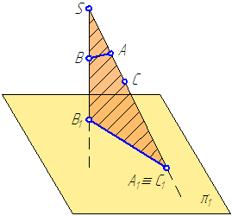
Рисунок 1.1 – Центральное проецирование
Введём следующие обозначения (Рисунок 1.1):
S – центр проецирования (глаз наблюдателя);
π₁ – плоскость проекций;
A, B, C – объекты проецирования – точки;
SA, SB – проецирующие прямые (проецирующие лучи).

Интерактивная модель
Принцип центрального проецирования
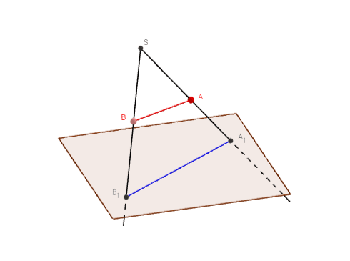
Примечание: левой клавишей мыши можно переместить точку в горизонтальной плоскости, при щелчке на точке левой клавишей мыши, изменится направление перемещения и можно будет ее переместить по вертикали.
Центральной проекцией точки называется точка пересечения проецирующей прямой, проходящей через центр проецирования и объект проецирования (точку), с плоскостью проекций.
Свойство 1. Каждой точке пространства соответствует единственная проекция, но каждой точке плоскости проекций соответствует множество точек пространства, лежащих на проецирующей прямой.
Докажем это утверждение.
На рисунке 1.1: точка А₁ – центральная проекция точки А на плоскости проекций π₁. Но эту же проекцию могут иметь все точки, лежащие на проецирующей прямой. Возьмём на проецирующей прямой SA точку С. Центральная проекция точки С (С₁) на плоскости проекций π₁ совпадает с проекцией точки А (А₁):
- С ∈ SA;
- SC ∩ π₁=C₁ → C₁ ≡ A₁.
Следует вывод, что по проекции точки нельзя судить однозначно о её положении в пространстве.
Чтобы устранить эту неопределенность, т.е. сделать чертеж обратимым, введём еще одну плоскость проекций (π₂) и ещё один центр проецирования (S₂) (Рисунок 1.2).
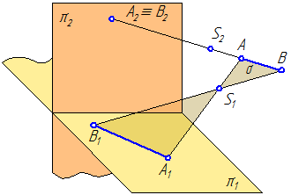
Рисунок 1.2 – Иллюстрация 1-го и 2-го свойств
Построим проекции точки А на плоскости проекций π₂. Из всех точек пространства только точка А имеет своими проекциями А₁ на плоскость π₁ и А₂ на π₂ одновременно. Все другие точки лежащие на проецирующих лучах будут иметь хотя бы одну отличную проекцию от проекций точки А (например, точка В).
Свойство 2. Проекция прямой есть прямая.
Докажем данное свойство.
Соединим точки А и В между собой (Рисунок 1.2). Получим отрезок АВ, задающий прямую. Треугольник ΔSAB задает плоскость, обозначенную через σ. Известно, что две плоскости пересекаются по прямой: σ∩π₁=А₁В₁, где А₁В₁ – центральная проекция прямой, заданной отрезком АВ.
Метод центрального проецирования – это модель восприятия изображения глазом, применяется главным образом при выполнении перспективных изображений строительных объектов, интерьеров, а также в кинотехнике и оптике. Метод центрального проецирования не решает основной задачи, стоящей перед инженером – точно отразить форму, размеры предмета, соотношение размеров различных элементов.

1.2. ПАРАЛЛЕЛЬНОЕ ПРОЕЦИРОВАНИЕ
Рассмотрим метод параллельного проецирования. Наложим три ограничения, которые позволят нам, пусть и в ущерб наглядности изображения, получить чертёж более удобным для использования его на практике:
- Удалим оба центра проекции в бесконечность. Таким образом, добьемся того, что проецирующие лучи из каждого центра станут параллельными, а, следовательно, соотношение истинной длины любого отрезка прямой и длины его проекции будут зависеть только от угла наклона этого отрезка к плоскостям проекций и не зависят от положения центра проекций;
- Зафиксируем направление проецирования относительно плоскостей проекций;
- Расположим плоскости проекций перпендикулярно друг другу, что позволит легко переходить от изображения на плоскостях проекций к реальному объекту в пространстве.
Таким образом, наложив эти ограничения на метод центрального проецирования, мы пришли к его частному случаю – методу параллельного проецирования (Рисунок 1.3).Проецирование, при котором проецирующие лучи, проходящие через каждую точку объекта, параллельно выбранному направлению проецирования P, называется параллельным.
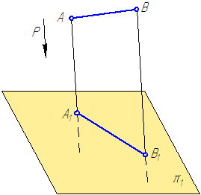
Рисунок 1.3 – Метод параллельного проецирования
Введём обозначения:
Введём обозначения:
Р – направление проецирования;
_{π1} – горизонтальная плоскость проекций;
A, B – объекты проецирования – точки;
А₁ и В₁ – проекции точек А и В на плоскость проекций π₁.
Параллельной проекцией точки называется точка пересечения проецирующей прямой, параллельной заданному направлению проецирования Р, с плоскостью проекций π₁.
Проведём через точки А и В проецирующие лучи, параллельные заданному направлению проецирования Р. Проецирующий луч проведённый через точку А пересечёт плоскость проекций π₁ в точке А₁. Аналогично проецирующий луч, проведённый через точку В пересечет плоскость проекций в точке В₁. Соединив точки А₁ и В₁, получим отрезок А₁ В₁– проекция отрезка АВ на плоскость π₁.

1.3. ОРТОГОНАЛЬНОЕ ПРОЕЦИРОВАНИЕ. МЕТОД МОНЖА
Если направление проецирования Р перпендикулярно плоскости проекций p₁, то проецирование называется прямоугольным (Рисунок 1.4), или ортогональным (греч. ortos – прямой, gonia – угол), если Р не перпендикулярно π₁, то проецирование называется косоугольным.
Четырехугольник АА₁В₁В задаёт плоскость γ, которая называется проецирующей, поскольку она перпендикулярна к плоскости π₁ (γ⊥π₁). В дальнейшем будем использовать только прямоугольное проецирование.
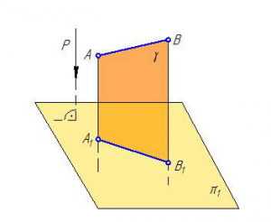
Рисунок 1.4 – Ортогональное проецирование
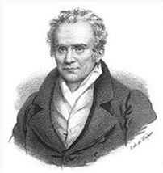
Рисунок 1.5- Монж, Гаспар (1746-1818)

Интерактивная модель
Принцип ортогонального проецирования
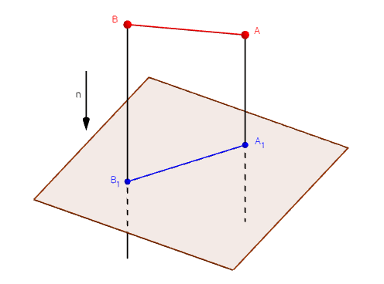

Основоположником ортогонального проецирования считается французский учёный Гаспар Монж (Рисунок 1.5).
До Монжа строители, художники и учёные обладали довольно значительными сведениями о проекционных способах, и, всё же, только Гаспар Монж является творцом начертательной геометрии как науки.
Гаспар Монж родился 9 мая 1746 года в небольшом городке Боне (Бургундия) на востоке Франции в семье местного торговца. Он был старшим из пяти детей, которым отец, несмотря на низкое происхождение и относительную бедность семьи, постарался обеспечить самое лучшее образование из доступного в то время для выходцев из незнатного сословия. Его второй сын, Луи, стал профессором математики и астрономии, младший — Жан также профессором математики, гидрографии и навигации. Гаспар Монж получил первоначальное образование в городской школе ордена ораторианцев. Окончив её в 1762 году лучшим учеником, он поступил в колледж г. Лиона, также принадлежавший ораторианцам. Вскоре Гаспару доверяют там преподавание физики. Летом 1764 года Монж составил замечательный по точности план родного города Бона. Необходимые при этом способы и приборы для измерения углов и вычерчивания линий были изобретены самим составителем.
Во время обучения в Лионе получил предложение вступить в орден и остаться преподавателем колледжа, однако, вместо этого, проявив большие способности к математике, черчению и рисованию, сумел поступить в Мезьерскую школу военных инженеров, но (из-за происхождения) только на вспомогательное унтер-офицерское отделение и без денежного содержания. Тем не менее, успехи в точных науках и оригинальное решение одной из важных задач фортификации (о размещении укреплений в зависимости от расположения артиллерии противника) позволили ему в 1769 году стать ассистентом (помощником преподавателя) математики, а затем и физики, причём уже с приличным жалованием в 1800 ливров в год.
В 1770 году в возрасте 24-х лет Монж занимает должность профессора одновременно по двум кафедрам — математики и физики, и, кроме того, ведёт занятия по резанию камней. Начав с задачи точной резки камней по заданным эскизам применительно к архитектуре и фортификации, Монж пришёл к созданию методов, обобщённых им впоследствии в новой науке – начертательной геометрии, творцом которой он по праву считается. Учитывая возможность применения методов начертательной геометрии в военных целях при строительстве укреплений, руководство Мезьерской школы не допускало открытой публикации вплоть до 1799 года, книга вышла под названием Начертательная геометрия (Géométrie descriptive) (стенографическая запись этих лекций была сделана в 1795 году). Изложенный в ней подход к чтению лекций по этой науке и выполнению упражнений сохранился до наших дней. Еще один значительный труд Монжа – Приложение анализа к геометрии (L’application de l’analyse à la géometrie, 1795) – представляет собой учебник аналитической геометрии, в котором особый акцент делается на дифференциальных соотношениях.
В 1780 был избран членом Парижской академии наук, в 1794 стал директором Политехнической школы. В течение восьми месяцев занимал пост морского министра в правительстве Наполеона, заведовал пороховыми и пушечными заводами республики, сопровождал Наполеона в его экспедиции в Египет (1798–1801). Наполеон пожаловал ему титул графа, удостоил многих других отличий.
Метод изображения объектов по Монжу заключается в двух основных моментах:
1. Положение геометрического объекта в пространстве, в данном примере точки А, рассматривается относительно двух взаимно перпендикулярных плоскостей π₁ и π₂ (Рисунок 1.6).
Они условно разделяют пространство на четыре квадранта. Точка А расположена в первом квадранте. Декартова система координат послужила основой для проекций Монжа. Монж заменил понятие координатных осей проекций на линию пересечения плоскостей проекций (ось проекций) и предложил совместить координатные плоскости в одну путем поворота их вокруг координатных осей.
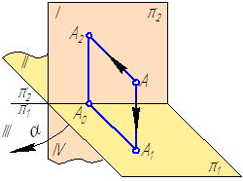
Рисунок 1.6 – Модель построения проекций точки

Интерактивная модель
Ортогональные проекции точки на две плоскости проекции
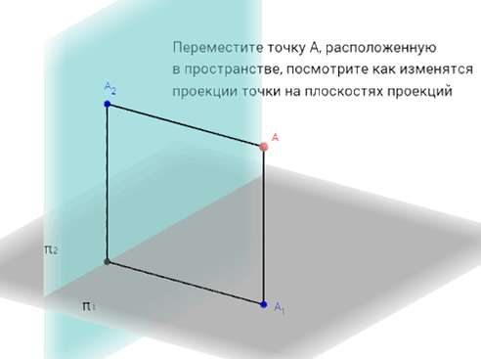

π₁ – горизонтальная (первая) плоскость проекций
π₂ – фронтальная (вторая) плоскость проекций
π₁∩π₂ — ось проекций (обозначим π₂/π₁)
Рассмотрим пример проецирования точки А на две взаимно перпендикулярные плоскости проекций π₁ и π₂.
Опустим из точки А перпендикуляры (проецирующие лучи) на плоскости π₁ и π₂ и отметим их основания, то есть точки пересечения этих перпендикуляров (проецирующих лучей) с плоскостями проекций. А₁ – горизонтальная (первая) проекция точки А;А₂ – фронтальная (вторая) проекция точки А; АА₁ и АА₂ – проецирующие прямые. Стрелки показывают направление проецирования на плоскости проекций π₁ и π₂. Такая система позволяет однозначно определить положение точки относительно плоскостей проекций π₁ и π₂:
АА₁⊥π₁
А₂А₀⊥π₂/π₁ АА₁ = А₂А₀ — расстояние от точки А до плоскости π₁
АА₂⊥π₂
А₁А₀⊥π₂/π₁ АА₂ = А₁А₀ — расстояние от точки А до плоскости π₂
2. Совместим поворотом вокруг оси проекций π₂/π₁ плоскости проекций в одну плоскость (π₁ с π₂), но так, чтобы изображения не накладывались друг на друга, (в направлении α, Рисунок 1.6), получим изображение, называемое прямоугольным (ортогональным) чертежом (Рисунок 1.7):
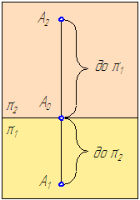
Рисунок 1.7 – Ортогональный чертеж
Прямоугольный или ортогональный носит название эпюр Монжа.
Прямая А₂А₁ называется линией проекционной связи, которая соединяет разноимённые проекции точки (А₂ — фронтальную и А₁ — горизонтальную) всегда перпендикулярна оси проекций (оси координат) А₂А₁⊥π₂/π₁. На эпюре отрезки, обозначенные фигурными скобками, представляют собой:
- А₀ А₁ – расстояние от точки А до плоскости π₂, соответствующее координате y_{А};
- А₀ А₂ – расстояние от точки А до плоскости π₁, соответствующее координате z_{А}.

1.4. ПРЯМОУГОЛЬНЫЕ ПРОЕКЦИИ ТОЧКИ. СВОЙСТВА ОРТОГОНАЛЬНОГО ЧЕРТЕЖА
1. Две прямоугольные проекции точки лежат на одной линии проекционной связи, перпендикулярной к оси проекций.
2. Две прямоугольные проекции точки однозначно определяют её положение в пространстве относительно плоскостей проекций.
Убедимся в справедливости последнего утверждения, для чего повернём плоскость π₁ в исходное положение (когда π₁⊥π₂). Для того, чтобы построить точку А необходимо из точек А₁ и А₂ восстановить проецирующие лучи, а фактически – перпендикуляры к плоскостям π₁и π₂, соответственно. Точка пересечения этих перпендикуляров фиксирует в пространстве искомую точку А. Рассмотрим ортогональный чертеж точки А (Рисунок 1.8).
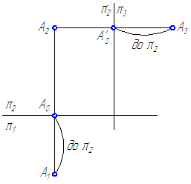
Рисунок 1.8 – Построение эпюра точки

Интерактивная модель
Ортогональные проекции точки на три плоскости проекции
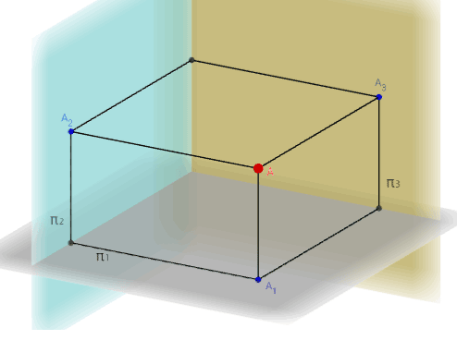

Введём третью (профильную) плоскость проекций π₃ перпендикулярную π₁ и π₂ (задана осью проекций π₂/π₃).
Расстояние от профильной проекции точки до вертикальной оси проекций А‘₀A₃ позволяет определить расстояние от точки А до фронтальной плоскости проекций π₂. Известно, что положение точки в пространстве можно зафиксировать относительно декартовой системы координат с помощью трёх чисел (координат) A(X_{A}; Y_{A}; Z_{A}) или относительно плоскостей проекций с помощью её двух ортогональных проекций (A₁=(X_{A}; Y_{A}); A₂=(X_{A}; Z_{A})). На ортогональном чертеже по двум проекциям точки можно определить три её координаты и, наоборот, по трём координатам точки, построить её проекции (Рисунок 1.9, а и б).
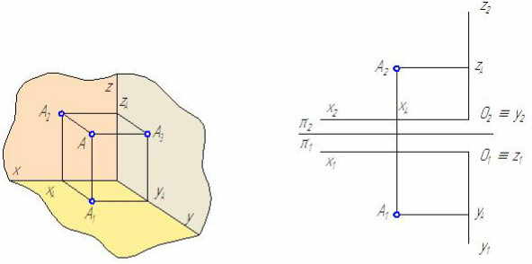
а б
Рисунок 1.9 – Построение эпюра точки по её координатам
По расположению на эпюре проекций точки можно судить о её расположении в пространстве:
- если на эпюре горизонтальная проекция точки А — А₁ лежит под осью координат X , а фронтальная — А₂ – над осью X, то можно говорить, что точка А принадлежит 1-му квадранту;
- если на эпюре горизонтальная проекция точки А — А₁ лежит над осью координат X, а фронтальная — А₂ – под осью X, то точка А принадлежит 3-му квадранту;
- если на эпюре горизонтальная и фронтальная проекции точки А — А₁ и А₂ лежат над осью X, то точка А принадлежит 2-му квадранту;
- если на эпюре горизонтальная и фронтальная проекции точки А — А₁ и А₂ лежат под осью X, то точка А принадлежит 4-му квадранту;
- если на эпюре проекция точки совпадает с самой точкой, то значит – точка принадлежит плоскости проекций;
- точка, принадлежащая плоскости проекций или оси проекций (оси координат), называется точкой частного положения.
Для определения в каком квадранте пространства расположена точка, достаточно определить знак координат точки.
Зависимости квадранта положения точки и знаков координат
 | X | Y | Z
I | + | + | +
II | + | — | +
III | + | — | —
IV | + | + | —

1.5. ЗАДАЧИ ДЛЯ САМОСТОЯТЕЛЬНОГО РЕШЕНИЯ

Варианты проецирования деталей закреплены за каждым студентом. Вам необходимо найти свою работу и сделать чертеж. Высылайте свои работы на почту

Tsom_an@mail.ru для проверки.

Работу выполнить до следующей среды (18.11.2020 г)

ГРАФИЧЕСКАЯ РАБОТА по теме «ПРОЕЦИРОВАНИЕ»
Задание варианта № 1:
Студент Богачик А.
- Вычертить рамку чертежа, основную надпись.
- Построить три проекции модели (виды).
- Нанести размеры детали.
Методические рекомендации:
- Проработать учебную литературу по теме «Проецирование» (ГОСТ 2.305-68).
- Подготовить формат А4 (формат располагается вертикально) в масштабе 1:1. Главный вид (фронтальная проекция) по стрелке А, проекции вычерчивать в проекционных связях.
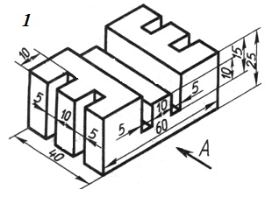

ГРАФИЧЕСКАЯ РАБОТА по теме «ПРОЕЦИРОВАНИЕ»
Задание варианта № 2:
Студент Бойко Д.
- Вычертить рамку чертежа, основную надпись.
- Построить три проекции модели (виды).
- Нанести размеры детали.
Методические рекомендации:
- Проработать учебную литературу по теме «Проецирование» (ГОСТ 2.305-68).
- Подготовить формат А4 (формат располагается вертикально) в масштабе 1:1. Главный вид (фронтальная проекция) по стрелке А, проекции вычерчивать в проекционных связях.
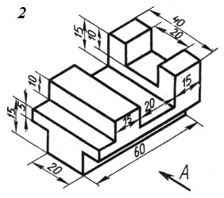

ГРАФИЧЕСКАЯ РАБОТА по теме «ПРОЕЦИРОВАНИЕ»
Задание варианта № 3:
Студент Вартанян А.
- Вычертить рамку чертежа, основную надпись.
- Построить три проекции модели (виды).
- Нанести размеры детали.
Методические рекомендации:
- Проработать учебную литературу по теме «Проецирование» (ГОСТ 2.305-68).
- Подготовить формат А4 (формат располагается вертикально) в масштабе 1:1. Главный вид (фронтальная проекция) по стрелке А, проекции вычерчивать в проекционных связях.
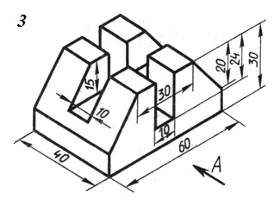

ГРАФИЧЕСКАЯ РАБОТА по теме «ПРОЕЦИРОВАНИЕ»
Задание варианта № 4:
Студент Гриценко Т.
- Вычертить рамку чертежа, основную надпись.
- Построить три проекции модели (виды).
- Нанести размеры детали.
Методические рекомендации:
- Проработать учебную литературу по теме «Проецирование» (ГОСТ 2.305-68).
- Подготовить формат А4 (формат располагается вертикально) в масштабе 1:1. Главный вид (фронтальная проекция) по стрелке А, проекции вычерчивать в проекционных связях.
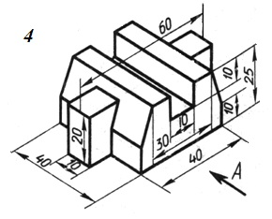

ГРАФИЧЕСКАЯ РАБОТА по теме «ПРОЕЦИРОВАНИЕ»
Задание варианта № 5:
Студент Казменко В.
- Вычертить рамку чертежа, основную надпись.
- Построить три проекции модели (виды).
- Нанести размеры детали.
Методические рекомендации:
- Проработать учебную литературу по теме «Проецирование» (ГОСТ 2.305-68).
- Подготовить формат А4 (формат располагается вертикально) в масштабе 1:1. Главный вид (фронтальная проекция) по стрелке А, проекции вычерчивать в проекционных связях.
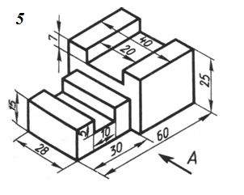

ГРАФИЧЕСКАЯ РАБОТА по теме «ПРОЕЦИРОВАНИЕ»
Задание варианта № 6:
Студент Кизимов Н.
- Вычертить рамку чертежа, основную надпись.
- Построить три проекции модели (виды).
- Нанести размеры детали.
Методические рекомендации:
- Проработать учебную литературу по теме «Проецирование» (ГОСТ 2.305-68).
- Подготовить формат А4 (формат располагается вертикально) в масштабе 1:1. Главный вид (фронтальная проекция) по стрелке А, проекции вычерчивать в проекционных связях.
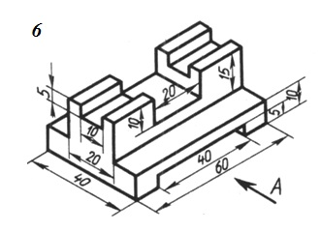

ГРАФИЧЕСКАЯ РАБОТА по теме «ПРОЕЦИРОВАНИЕ»
Задание варианта № 7:
Студент Книжников А.
- Вычертить рамку чертежа, основную надпись.
- Построить три проекции модели (виды).
- Нанести размеры детали.
Методические рекомендации:
- Проработать учебную литературу по теме «Проецирование» (ГОСТ 2.305-68).
- Подготовить формат А4 (формат располагается вертикально) в масштабе 1:1. Главный вид (фронтальная проекция) по стрелке А, проекции вычерчивать в проекционных связях.
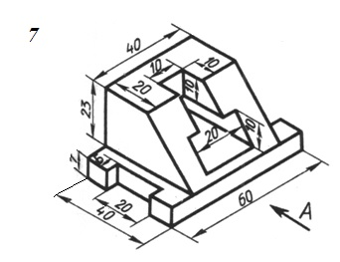

ГРАФИЧЕСКАЯ РАБОТА по теме «ПРОЕЦИРОВАНИЕ»
Задание варианта № 8:
Студент Коваль К.
- Вычертить рамку чертежа, основную надпись.
- Построить три проекции модели (виды).
- Нанести размеры детали.
Методические рекомендации:
- Проработать учебную литературу по теме «Проецирование» (ГОСТ 2.305-68).
- Подготовить формат А4 (формат располагается вертикально) в масштабе 1:1. Главный вид (фронтальная проекция) по стрелке А, проекции вычерчивать в проекционных связях.
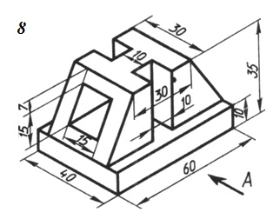

ГРАФИЧЕСКАЯ РАБОТА по теме «ПРОЕЦИРОВАНИЕ»
Задание варианта № 9:
Студент Кудлаев Б.
- Вычертить рамку чертежа, основную надпись.
- Построить три проекции модели (виды).
- Нанести размеры детали.
Методические рекомендации:
- Проработать учебную литературу по теме «Проецирование» (ГОСТ 2.305-68).
- Подготовить формат А4 (формат располагается вертикально) в масштабе 1:1. Главный вид (фронтальная проекция) по стрелке А, проекции вычерчивать в проекционных связях.
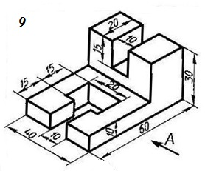

ГРАФИЧЕСКАЯ РАБОТА по теме «ПРОЕЦИРОВАНИЕ»
Задание варианта № 10:
Студент Кузнецов Р.
- Вычертить рамку чертежа, основную надпись.
- Построить три проекции модели (виды).
- Нанести размеры детали.
Методические рекомендации:
- Проработать учебную литературу по теме «Проецирование» (ГОСТ 2.305-68).
- Подготовить формат А4 (формат располагается вертикально) в масштабе 1:1. Главный вид (фронтальная проекция) по стрелке А, проекции вычерчивать в проекционных связях.
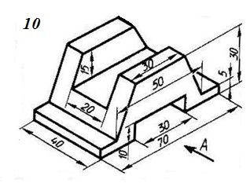

ГРАФИЧЕСКАЯ РАБОТА по теме «ПРОЕЦИРОВАНИЕ»
Задание варианта № 11:
Студент Кучеренко Д.
- Вычертить рамку чертежа, основную надпись.
- Построить три проекции модели (виды).
- Нанести размеры детали.
Методические рекомендации:
- Проработать учебную литературу по теме «Проецирование» (ГОСТ 2.305-68).
- Подготовить формат А4 (формат располагается вертикально) в масштабе 1:1. Главный вид (фронтальная проекция) по стрелке А, проекции вычерчивать в проекционных связях.
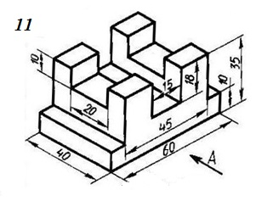

ГРАФИЧЕСКАЯ РАБОТА по теме «ПРОЕЦИРОВАНИЕ»
Задание варианта № 12:
Студент Магатин С.
- Вычертить рамку чертежа, основную надпись.
- Построить три проекции модели (виды).
- Нанести размеры детали.
Методические рекомендации:
- Проработать учебную литературу по теме «Проецирование» (ГОСТ 2.305-68).
- Подготовить формат А4 (формат располагается вертикально) в масштабе 1:1. Главный вид (фронтальная проекция) по стрелке А, проекции вычерчивать в проекционных связях.
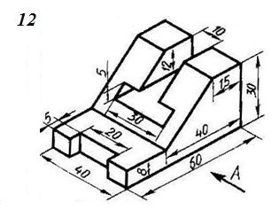

ГРАФИЧЕСКАЯ РАБОТА по теме «ПРОЕЦИРОВАНИЕ»
Задание варианта № 13:
Студент Магомедов Р.
- Вычертить рамку чертежа, основную надпись.
- Построить три проекции модели (виды).
- Нанести размеры детали.
Методические рекомендации:
- Проработать учебную литературу по теме «Проецирование» (ГОСТ 2.305-68).
- Подготовить формат А4 (формат располагается вертикально) в масштабе 1:1. Главный вид (фронтальная проекция) по стрелке А, проекции вычерчивать в проекционных связях.
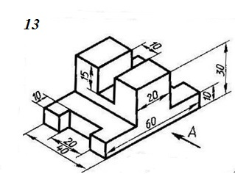

ГРАФИЧЕСКАЯ РАБОТА по теме «ПРОЕЦИРОВАНИЕ»
Задание варианта № 14:
Студент Параскевов С.
- Вычертить рамку чертежа, основную надпись.
- Построить три проекции модели (виды).
- Нанести размеры детали.
Методические рекомендации:
- Проработать учебную литературу по теме «Проецирование» (ГОСТ 2.305-68).
- Подготовить формат А4 (формат располагается вертикально) в масштабе 1:1. Главный вид (фронтальная проекция) по стрелке А, проекции вычерчивать в проекционных связях.
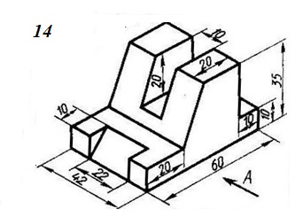

ГРАФИЧЕСКАЯ РАБОТА по теме «ПРОЕЦИРОВАНИЕ»
Задание варианта № 15:
Студент Рыбаков А.
- Вычертить рамку чертежа, основную надпись.
- Построить три проекции модели (виды).
- Нанести размеры детали.
Методические рекомендации:
- Проработать учебную литературу по теме «Проецирование» (ГОСТ 2.305-68).
- Подготовить формат А4 (формат располагается вертикально) в масштабе 1:1. Главный вид (фронтальная проекция) по стрелке А, проекции вычерчивать в проекционных связях.
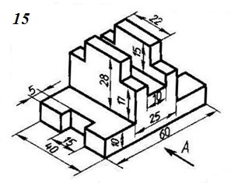

ГРАФИЧЕСКАЯ РАБОТА по теме «ПРОЕЦИРОВАНИЕ»
Задание варианта № 16:
Студент Семенов М.
- Вычертить рамку чертежа, основную надпись.
- Построить три проекции модели (виды).
- Нанести размеры детали.
Методические рекомендации:
- Проработать учебную литературу по теме «Проецирование» (ГОСТ 2.305-68).
- Подготовить формат А4 (формат располагается вертикально) в масштабе 1:1. Главный вид (фронтальная проекция) по стрелке А, проекции вычерчивать в проекционных связях.
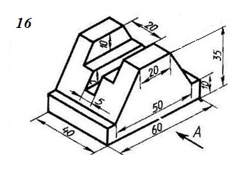

ГРАФИЧЕСКАЯ РАБОТА по теме «ПРОЕЦИРОВАНИЕ»
Задание варианта № 17:
Студент Соколов А.
- Вычертить рамку чертежа, основную надпись.
- Построить три проекции модели (виды).
- Нанести размеры детали.
Методические рекомендации:
- Проработать учебную литературу по теме «Проецирование» (ГОСТ 2.305-68).
- Подготовить формат А4 (формат располагается вертикально) в масштабе 1:1. Главный вид (фронтальная проекция) по стрелке А, проекции вычерчивать в проекционных связях.
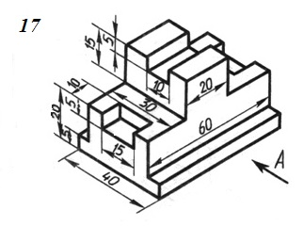

ГРАФИЧЕСКАЯ РАБОТА по теме «ПРОЕЦИРОВАНИЕ»
Задание варианта № 18:
Студент Тимошенко А.
- Вычертить рамку чертежа, основную надпись.
- Построить три проекции модели (виды).
- Нанести размеры детали.
Методические рекомендации:
- Проработать учебную литературу по теме «Проецирование» (ГОСТ 2.305-68).
- Подготовить формат А4 (формат располагается вертикально) в масштабе 1:1. Главный вид (фронтальная проекция) по стрелке А, проекции вычерчивать в проекционных связях.
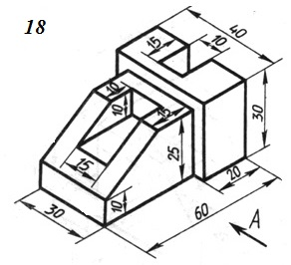

ГРАФИЧЕСКАЯ РАБОТА по теме «ПРОЕЦИРОВАНИЕ»
Задание варианта № 19:
Студент Фомичев Д.
- Вычертить рамку чертежа, основную надпись.
- Построить три проекции модели (виды).
- Нанести размеры детали.
Методические рекомендации:
- Проработать учебную литературу по теме «Проецирование» (ГОСТ 2.305-68).
- Подготовить формат А4 (формат располагается вертикально) в масштабе 1:1. Главный вид (фронтальная проекция) по стрелке А, проекции вычерчивать в проекционных связях.
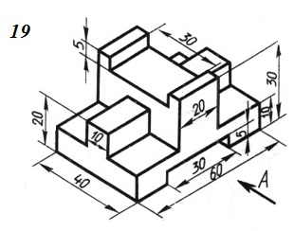

ГРАФИЧЕСКАЯ РАБОТА по теме «ПРОЕЦИРОВАНИЕ»
Задание варианта № 20:
Студент Шевцов Д.
- Вычертить рамку чертежа, основную надпись.
- Построить три проекции модели (виды).
- Нанести размеры детали.
Методические рекомендации:
- Проработать учебную литературу по теме «Проецирование» (ГОСТ 2.305-68).
- Подготовить формат А4 (формат располагается вертикально) в масштабе 1:1. Главный вид (фронтальная проекция) по стрелке А, проекции вычерчивать в проекционных связях.
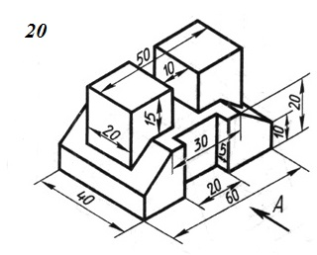

ГРАФИЧЕСКАЯ РАБОТА по теме «ПРОЕЦИРОВАНИЕ»
Задание варианта № 21:
Студент Шевченко Д.
- Вычертить рамку чертежа, основную надпись.
- Построить три проекции модели (виды).
- Нанести размеры детали.
Методические рекомендации:
- Проработать учебную литературу по теме «Проецирование» (ГОСТ 2.305-68).
- Подготовить формат А4 (формат располагается вертикально) в масштабе 1:1. Главный вид (фронтальная проекция) по стрелке А, проекции вычерчивать в проекционных связях.
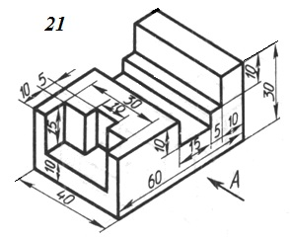

ГРАФИЧЕСКАЯ РАБОТА по теме «ПРОЕЦИРОВАНИЕ»
Задание варианта № 22:
Студент Мурзин Э.
- Вычертить рамку чертежа, основную надпись.
- Построить три проекции модели (виды).
- Нанести размеры детали.
Методические рекомендации:
- Проработать учебную литературу по теме «Проецирование» (ГОСТ 2.305-68).
- Подготовить формат А4 (формат располагается вертикально) в масштабе 1:1. Главный вид (фронтальная проекция) по стрелке А, проекции вычерчивать в проекционных связях.
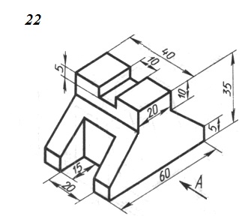

ГРАФИЧЕСКАЯ РАБОТА по теме «ПРОЕЦИРОВАНИЕ»
Задание варианта № 23:

- Вычертить рамку чертежа, основную надпись.
- Построить три проекции модели (виды).
- Нанести размеры детали.
Методические рекомендации:
- Проработать учебную литературу по теме «Проецирование» (ГОСТ 2.305-68).
- Подготовить формат А4 (формат располагается вертикально) в масштабе 1:1. Главный вид (фронтальная проекция) по стрелке А, проекции вычерчивать в проекционных связях.
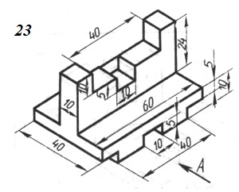

ГРАФИЧЕСКАЯ РАБОТА по теме «ПРОЕЦИРОВАНИЕ»
Задание варианта № 24:

- Вычертить рамку чертежа, основную надпись.
- Построить три проекции модели (виды).
- Нанести размеры детали.
Методические рекомендации:
- Проработать учебную литературу по теме «Проецирование» (ГОСТ 2.305-68).
- Подготовить формат А4 (формат располагается вертикально) в масштабе 1:1. Главный вид (фронтальная проекция) по стрелке А, проекции вычерчивать в проекционных связях.
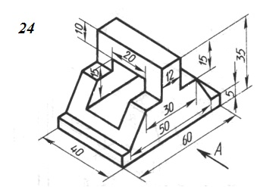

ГРАФИЧЕСКАЯ РАБОТА по теме «ПРОЕЦИРОВАНИЕ»
Задание варианта № 25:

- Вычертить рамку чертежа, основную надпись.
- Построить три проекции модели (виды).
- Нанести размеры детали.
Методические рекомендации:
- Проработать учебную литературу по теме «Проецирование» (ГОСТ 2.305-68).
- Подготовить формат А4 (формат располагается вертикально) в масштабе 1:1. Главный вид (фронтальная проекция) по стрелке А, проекции вычерчивать в проекционных связях.
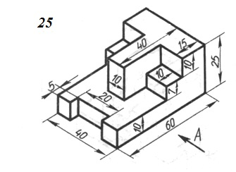

ГРАФИЧЕСКАЯ РАБОТА по теме «ПРОЕЦИРОВАНИЕ»
Задание варианта № 26:

- Вычертить рамку чертежа, основную надпись.
- Построить три проекции модели (виды).
- Нанести размеры детали.
Методические рекомендации:
- Проработать учебную литературу по теме «Проецирование» (ГОСТ 2.305-68).
- Подготовить формат А4 (формат располагается вертикально) в масштабе 1:1. Главный вид (фронтальная проекция) по стрелке А, проекции вычерчивать в проекционных связях.
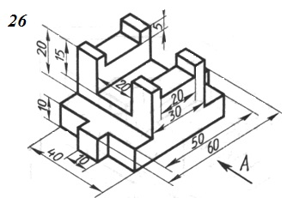

ГРАФИЧЕСКАЯ РАБОТА по теме «ПРОЕЦИРОВАНИЕ»
Задание варианта № 27:

- Вычертить рамку чертежа, основную надпись.
- Построить три проекции модели (виды).
- Нанести размеры детали.
Методические рекомендации:
- Проработать учебную литературу по теме «Проецирование» (ГОСТ 2.305-68).
- Подготовить формат А4 (формат располагается вертикально) в масштабе 1:1. Главный вид (фронтальная проекция) по стрелке А, проекции вычерчивать в проекционных связях.
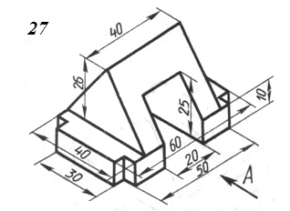

ГРАФИЧЕСКАЯ РАБОТА по теме «ПРОЕЦИРОВАНИЕ»
Задание варианта № 28:

- Вычертить рамку чертежа, основную надпись.
- Построить три проекции модели (виды).
- Нанести размеры детали.
Методические рекомендации:
- Проработать учебную литературу по теме «Проецирование» (ГОСТ 2.305-68).
- Подготовить формат А4 (формат располагается вертикально) в масштабе 1:1. Главный вид (фронтальная проекция) по стрелке А, проекции вычерчивать в проекционных связях.
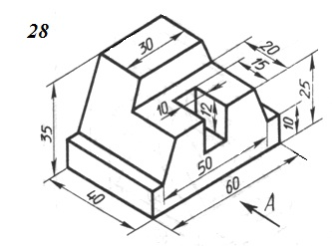

ГРАФИЧЕСКАЯ РАБОТА по теме «ПРОЕЦИРОВАНИЕ»
Задание варианта № 29:

- Вычертить рамку чертежа, основную надпись.
- Построить три проекции модели (виды).
- Нанести размеры детали.
Методические рекомендации:
- Проработать учебную литературу по теме «Проецирование» (ГОСТ 2.305-68).
- Подготовить формат А4 (формат располагается вертикально) в масштабе 1:1. Главный вид (фронтальная проекция) по стрелке А, проекции вычерчивать в проекционных связях.
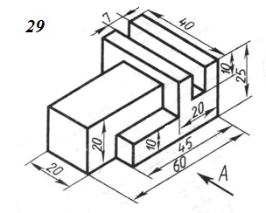

ГРАФИЧЕСКАЯ РАБОТА по теме «ПРОЕЦИРОВАНИЕ»
Задание варианта № 30:

- Вычертить рамку чертежа, основную надпись.
- Построить три проекции модели (виды).
- Нанести размеры детали.
Методические рекомендации:
- Проработать учебную литературу по теме «Проецирование» (ГОСТ 2.305-68).
- Подготовить формат А4 (формат располагается вертикально) в масштабе 1:1. Главный вид (фронтальная проекция) по стрелке А, проекции вычерчивать в проекционных связях.
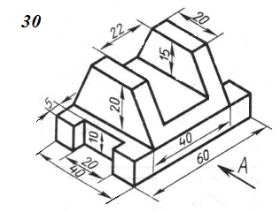

ГРАФИЧЕСКАЯ РАБОТА по теме «ПРОЕЦИРОВАНИЕ»
Задание варианта № 31:

- Вычертить рамку чертежа, основную надпись.
- Построить три проекции модели (виды).
- Нанести размеры детали.
Методические рекомендации:
- Проработать учебную литературу по теме «Проецирование» (ГОСТ 2.305-68).
- Подготовить формат А4 (формат располагается вертикально) в масштабе 1:1. Главный вид (фронтальная проекция) по стрелке А, проекции вычерчивать в проекционных связях.
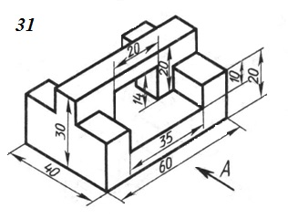

ГРАФИЧЕСКАЯ РАБОТА по теме «ПРОЕЦИРОВАНИЕ»
Задание варианта № 32:

- Вычертить рамку чертежа, основную надпись.
- Построить три проекции модели (виды).
- Нанести размеры детали.
Методические рекомендации:
- Проработать учебную литературу по теме «Проецирование» (ГОСТ 2.305-68).
- Подготовить формат А4 (формат располагается вертикально) в масштабе 1:1. Главный вид (фронтальная проекция) по стрелке А, проекции вычерчивать в проекционных связях.
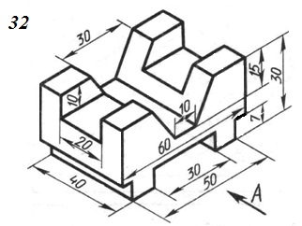

ГРАФИЧЕСКАЯ РАБОТА по теме «ПРОЕЦИРОВАНИЕ»
Задание варианта № 33:

- Вычертить рамку чертежа, основную надпись.
- Построить три проекции модели (виды).
- Нанести размеры детали.
Методические рекомендации:
- Проработать учебную литературу по теме «Проецирование» (ГОСТ 2.305-68).
- Подготовить формат А4 (формат располагается вертикально) в масштабе 1:1. Главный вид (фронтальная проекция) по стрелке А, проекции вычерчивать в проекционных связях.
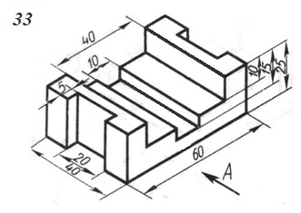

ГРАФИЧЕСКАЯ РАБОТА по теме «ПРОЕЦИРОВАНИЕ»
Задание варианта № 34:

- Вычертить рамку чертежа, основную надпись.
- Построить три проекции модели (виды).
- Нанести размеры детали.
Методические рекомендации:
- Проработать учебную литературу по теме «Проецирование» (ГОСТ 2.305-68).
- Подготовить формат А4 (формат располагается вертикально) в масштабе 1:1. Главный вид (фронтальная проекция) по стрелке А, проекции вычерчивать в проекционных связях.
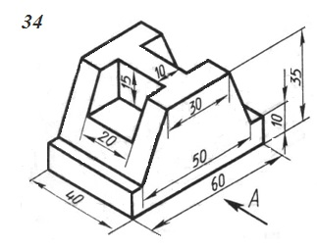

ГРАФИЧЕСКАЯ РАБОТА по теме «ПРОЕЦИРОВАНИЕ»
Задание варианта № 35:

- Вычертить рамку чертежа, основную надпись.
- Построить три проекции модели (виды).
- Нанести размеры детали.
Методические рекомендации:
- Проработать учебную литературу по теме «Проецирование» (ГОСТ 2.305-68).
- Подготовить формат А4 (формат располагается вертикально) в масштабе 1:1. Главный вид (фронтальная проекция) по стрелке А, проекции вычерчивать в проекционных связях.
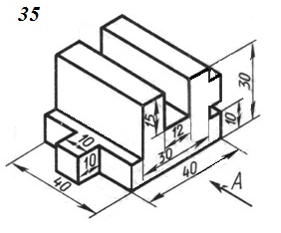

ГРАФИЧЕСКАЯ РАБОТА по теме «ПРОЕЦИРОВАНИЕ»
Задание варианта № 36:

- Вычертить рамку чертежа, основную надпись.
- Построить три проекции модели (виды).
- Нанести размеры детали.
Методические рекомендации:
- Проработать учебную литературу по теме «Проецирование» (ГОСТ 2.305-68).
- Подготовить формат А4 (формат располагается вертикально) в масштабе 1:1. Главный вид (фронтальная проекция) по стрелке А, проекции вычерчивать в проекционных связях.

